COMUNICATO STAMPA 20-06-2017

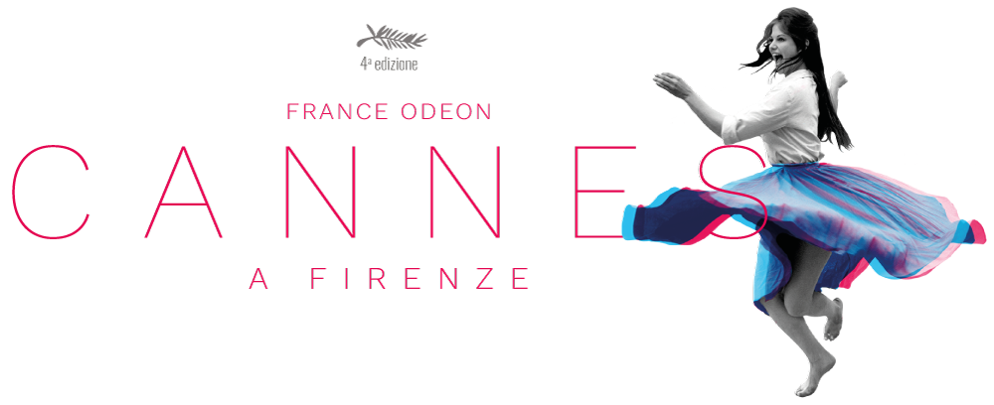

Cannes a Firenze – IV edizione

Alla terza giornata della rassegna

Mobile Homes di Vladimir de Fontenay (ore 19)
Patty Cake$ di Geremy Jasper (ore 21.00)

Mercoledì 21 giugno, dalle ore 19.00 Cinema La Compagnia

Terza giornata di Cannes a Firenze, a cura di France Odeon, in collaborazione con Estate Fiorentina, Istituto Francese di Firenze e Fondazione Sistema Toscana che porta al Cinema La Compagnia, in anteprima, i migliori film in mostra a Cannes 70

In programma Mercoledì 21 Giugno (ore 19) dalla Quinzaine des Rèalizateurs Mobile Homes del franco-canadese Vladimir de Fontenay: una giovane madre cerca di rifarsi una vita insieme al figlio di 8 anni nelle città dimenticate lungo il confine americano. Troverà la possibilità di una svolta grazie all’incontro con una comunità nomade.

Alle 21 Patty Cake$ di Geremy Jasper, al suo primo lungometraggio racconta la storia di un sogno e di una vocazione: una commedia che si muove con i tempi di un musical, partendo dal rap, dai suoi beat e dal suo slang, per poi attraversare i generi, il blues e la musica pop. La storia di Patti, una ragazza sovrappeso che lotterà contro tutti per coronare il suo sogno- diventare una cantante hip-hop –è stato applauditissimo al Sundance Film Festival.
Geremy Jasper, nativo di Hillsdale nel New Jersey, un passato di rapper (bianco) e di regista di video musicali, è stato allievo di Quentin Tarantino al corso di sceneggiatura del Sundance

Biglietti:
Intero 8 euro, ridotto 7 euro
Abbonamento 11 spettacoli: 30 euro

Info: www.cinemalacompagnia.it

Elisabetta Vagaggini - 055 2719050, e.vagaggini@fondazionesistematoscana.it
Camilla Silei c.silei@fondazionesistematoscana.it

